**今日动态**

**2024/5/15 星期三**

**mmexport1590938236088mmexport159093823608801入园情况**

**入园情况：**今天来了29位小朋友，2位小朋友请假。

**于锦楠、王翊行、冯钰源、冯皓辰、张佳妮、张琳晞、李雨萱、臧宇朋、栾晞纯、邹羽晗、万晞文、郑丽莎、张轩睿、李一阳、金芳伊、孙贝牙、张睿宸、郁明泽、袁明楷、赵天羽、杨景言、陆忻妍、黄钰洁、韩文雅、陈悦、朱明曦、高茗昀、王思宸、陈宇航**小朋友都能主动和老师打招呼，放好自己的物品并做好自主签到。

**02集体活动——综合实践：第一次制作**

巧手节活动正在如火如荼地进行着，很快便迎来了孩子们的第一次制作。孩子们按照自己的计划，利用收集来的半成品和原始材料制作房子。

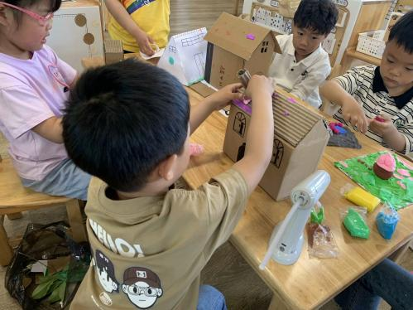在今天活动中，**于锦楠、王翊行、冯皓辰、张佳妮、张琳晞、李雨萱、臧宇朋、栾晞纯、邹羽晗、万晞文、郑丽莎、张轩睿、李一阳、金芳伊、孙贝牙、张睿宸、郁明泽、袁明楷、赵天羽、杨景言、陆忻妍、黄钰洁、韩文雅、陈悦、朱明曦、高茗昀、王思宸、陈宇航**等小朋友都带来了材料，能按照计划实施自己的制作，很棒哦！

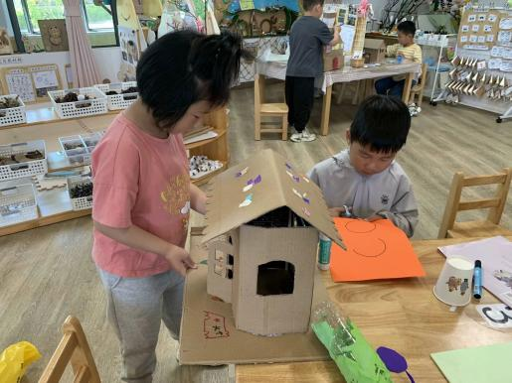

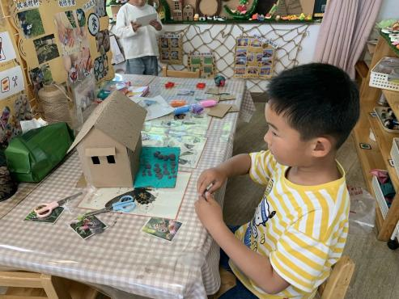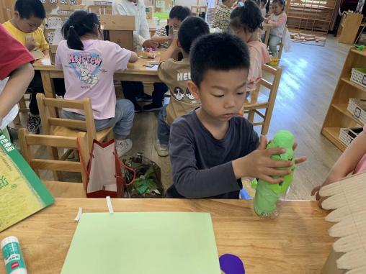

**mmexport1590938236088mmexport1590938236088**

**mmexport159093823608803区域游戏**

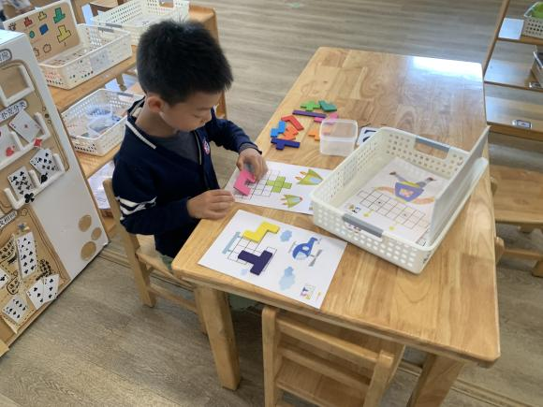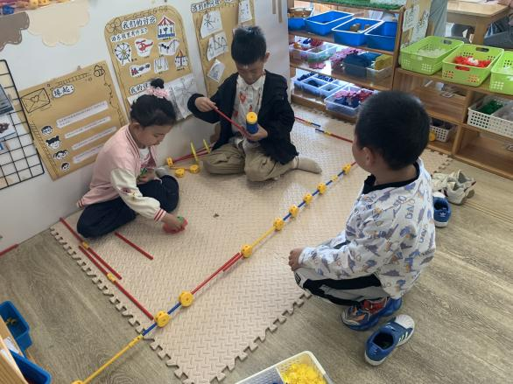区域游戏中，小朋友们主动进行区域计划，按照既定计划进行区域自主开展游戏。**陈宇航、栾晞纯、袁明楷**在万能工匠拼搭围栏；**张睿宸**等小朋友在益智区探索俄罗斯方块等益智游戏；**陈悦、金芳伊、王思宸、邹羽晗等小朋友**在美工区进行手工制作；小朋友都在各个区域里认真游戏，自主学习！

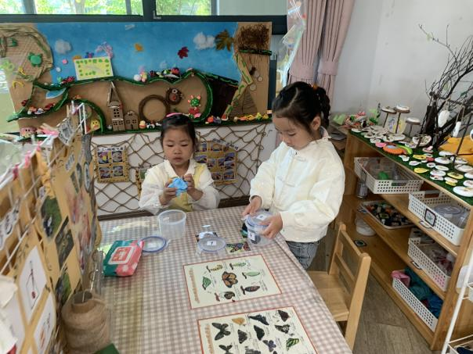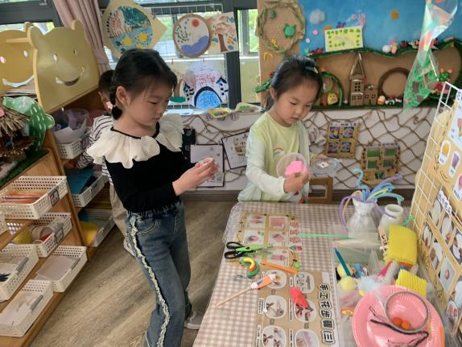

**04生活活动**

1.一日三点及水果：

早点：鲜牛奶、腰果、多样饼干；

午餐：花色炒饭、莲藕玉米仔排汤；

午点：绿豆百合粥；

水果：油桃、羊角蜜。

午餐情况：今天所有孩子均能够全部吃完哦！

2.午睡情况：所有孩子都能够在12:40前全部入睡。

**mmexport1590938236088mmexport1590938236088**

**05家园共育**

1.天气越来越热，请大家将孩子的厚被子带回家，换成夏季薄被。